# Týdenní plán

## 19. 5. – 23. 5. 2025

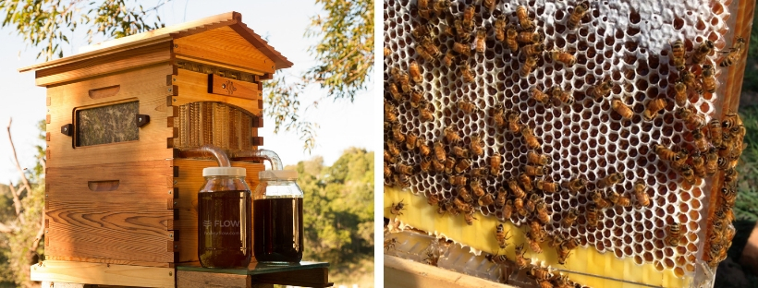

Co nás tento týden čeká:

* Den včel – budeme si povídat o tom jak jsou včely důležité pro přírodu
* Herbář z květin nasbíraných během vycházky

Činnosti odpočinkové:

Odpočinek na koberci, poslech hudby, individuální četba, malování antistresových omalovánek, hraní deskových a stolních her, karetní hry, logické hry, volné malování

Hry:

Hra na živé pexeso, běhací bingo, sochy

Výchovy:

Výtvarné a pracovní: Uděláme si medové těsto a budeme vykrajovat různé tvary. Po té sušenky upečeme.

Tělesné: Dle počasí si protáhneme tělo na školním hřišti nebo v tělocvičně. Půjdeme na procházku a nasbíráme květiny a listy do herbáře.

Už se těším na povídání o včelách a pečení sušenek vaše vychovatelka Lenka